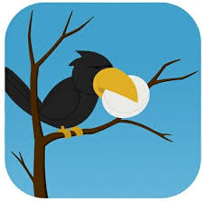
Le corbeau et le renard
Maître corbeau, sur un arbre perché,
Tenait en son bec un fromage.
Maître renard par l’odeur alléché,
Lui tint à peu près ce langage :
«Et bonjour Monsieur du Corbeau.
Bonjour
Maître Corbeau !
Que vous êtes joli! que vous me semblez beau!
Sans mentir, si votre ramage
Se rapporte à votre plumage,
Vous êtes le phénix des hôtes de ces bois»
A ces mots le corbeau ne se sent pas de joie;

Et pour montrer sa belle voix,
Il ouvre un large bec laisse tomber sa proie.
Le renard s'en saisit et dit: "Mon bon Monsieur,
Apprenez que tout flagorneur
Vit aux dépens de celui qu i l'écoute:
Cette leçon vaut bien un fromage sans doute."
Le corbeau honteux et confus
Jura mais un peu tard, qu'on ne l'y prendrait plus.
Quelques chiffres !

Le corbeau et le renard | Nombre de ... | Quantité
Le corbeau et le renard | Nombre de mots du poème | 133
Le corbeau et le renard | Nombre d'apparition du mot « et » | 5
Le corbeau et le renard | Nombre d'apparition du caractère « . » | 5
Le corbeau et le renard | Nombre d'espaces insérées dans le texte | 110

Ressource : Les fables de La Fontaine en vidéo + LSF
https://www.youtube.com/watch?v=FMeoKw0BSPM

